Гришнина Алиса Романовна МАДОУ ДСКВ №30 г. Ейск МО Ейский район
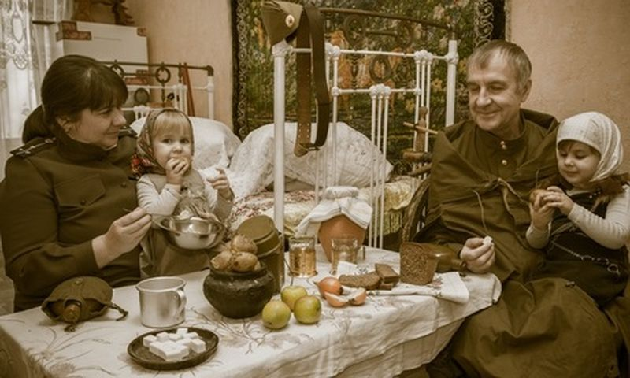
Солдатский обед
- Здравствуйте дети!
Сказ я начну:
Важным быть сытым солдату в бою.
Семьдесят минуло с той войны лет,
Но до сих пор чтут солдатский обед:

Все знают, что главная пища народная –
Каша с тушенкой военною сдобренная.
Чистой водицы нам даст ручеек,
С кашей чугунный кипит котелок.

Пар поднимается сытый над ложкою.
В мисках желтеет, как солнце, картошка,
Мягка, развалиста, луком посыпана…
Пища солдатская проста, и сытая!

Знают все дети, что за обедом
Все уважение отдано хлебу:
На деревянном солдатском столе
Хлебушек черный в холщовом мешке.

Тонко нарезан – чтоб сыты все были,
Поровну хлеб друг с другом делили.
Ели и грелись в лесу у костра-
Пища солдат и сыта, и проста…

В кружки разлил кипяток – вот и чай!
Колотый сахар бери и кусай!
Быстро солдаты едят – не до сна!
Пицца солдатская и проста, и вкусна!

Сытый солдат, точно штык, не согнешь!
Воину самый простой стол хорош.
Дети, и сколько б вам не было лет,
Чтите еду, что дана на обед!

